# **Práctica 2. Problema industrial**



**CONTROLADORES LOGICOS PROGRAMABLES**

MECATRONICA 5°A

**MAESTRO**: MORAN GARABITO CARLOS

EDUARDO ROBLES VAZQUEZ

VICTOR GABRIEL TAPIA CASILLAS

**PROBLEMA:**

El ejemplo muestra la alimentación a una prensa de desbarbado. El dispositivo de manipulación recoge las fundiciones orientadas desde el transportador utilizando una pinza de doble mandíbula y las posiciones uno a la vez sobre la placa de apertura y debajo del émbolo. Después del desbarbado, las piezas de trabajo son alimentadas por la fuerza gravitacional en un recipiente colector. El brazo giratorio está equipado con un contrapeso para evitar cargas excéntricas que llevaría a un exceso de desgaste de la guía.

Las posiciones finales están equipadas con cilindros de amortiguación hidráulicos. Esta secuencia de movimiento podría, por supuesto, también puede lograrse mediante el uso de otras configuraciones de accionamientos neumáticos, dispositivos de manipulación con coordenadas cartesianas utilizando ejes lineales.

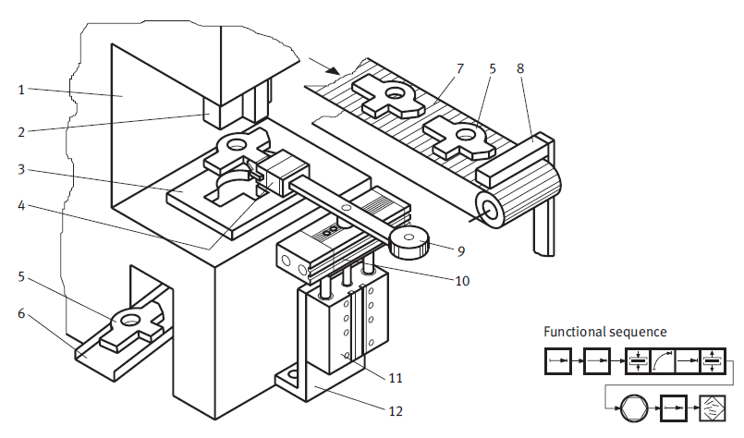

1 Prensa

2 Émbolo De Desbarbado

3 Placa De Apertura

4 Pinza De Sujeción

5 Objeto Deburr Ed

(Casting)

6 Conducto De Salida

7 Cinta Transportadora (Conveyor)

8 Tope

9 Contrapeso

10 Unidad Giratoria

11 Corredera Elevadora

12 Soporte De Montaje

**OBJETIVO:**

El alumno deberá proponer una solución para el problema presentado aplicando diagramas GRAFCET y Ladder.

**DESARROLLO:**

Primero analizamos el problema propuesto y pasamos a definir nuestras salidas y sensores.

Sensores:

0.0 Banda stop  
0.1 Derecha 90°  
0.2 Izquierda 90°  
0.3 Sube brazo  
0.3 Baja brazo  
0.5 Prensa arriba  
0.6 Prensa abajo  
0.7 Brazo abierto

1.0 Brazo cerrado  
1.1 Brazo con pieza

Actuadores

0.0 Motor de banda  
0.1 Motor giro de brazo  
0.2 Brazo abierto  
0.3 Brazo cerrado  
0.4 Prensa arriba  
0.5 Prensa abajo  
0.6 Altitud de braz

Ya que hemos definido las salidas y entradas pasamos a crear nuestro GRAFCET.

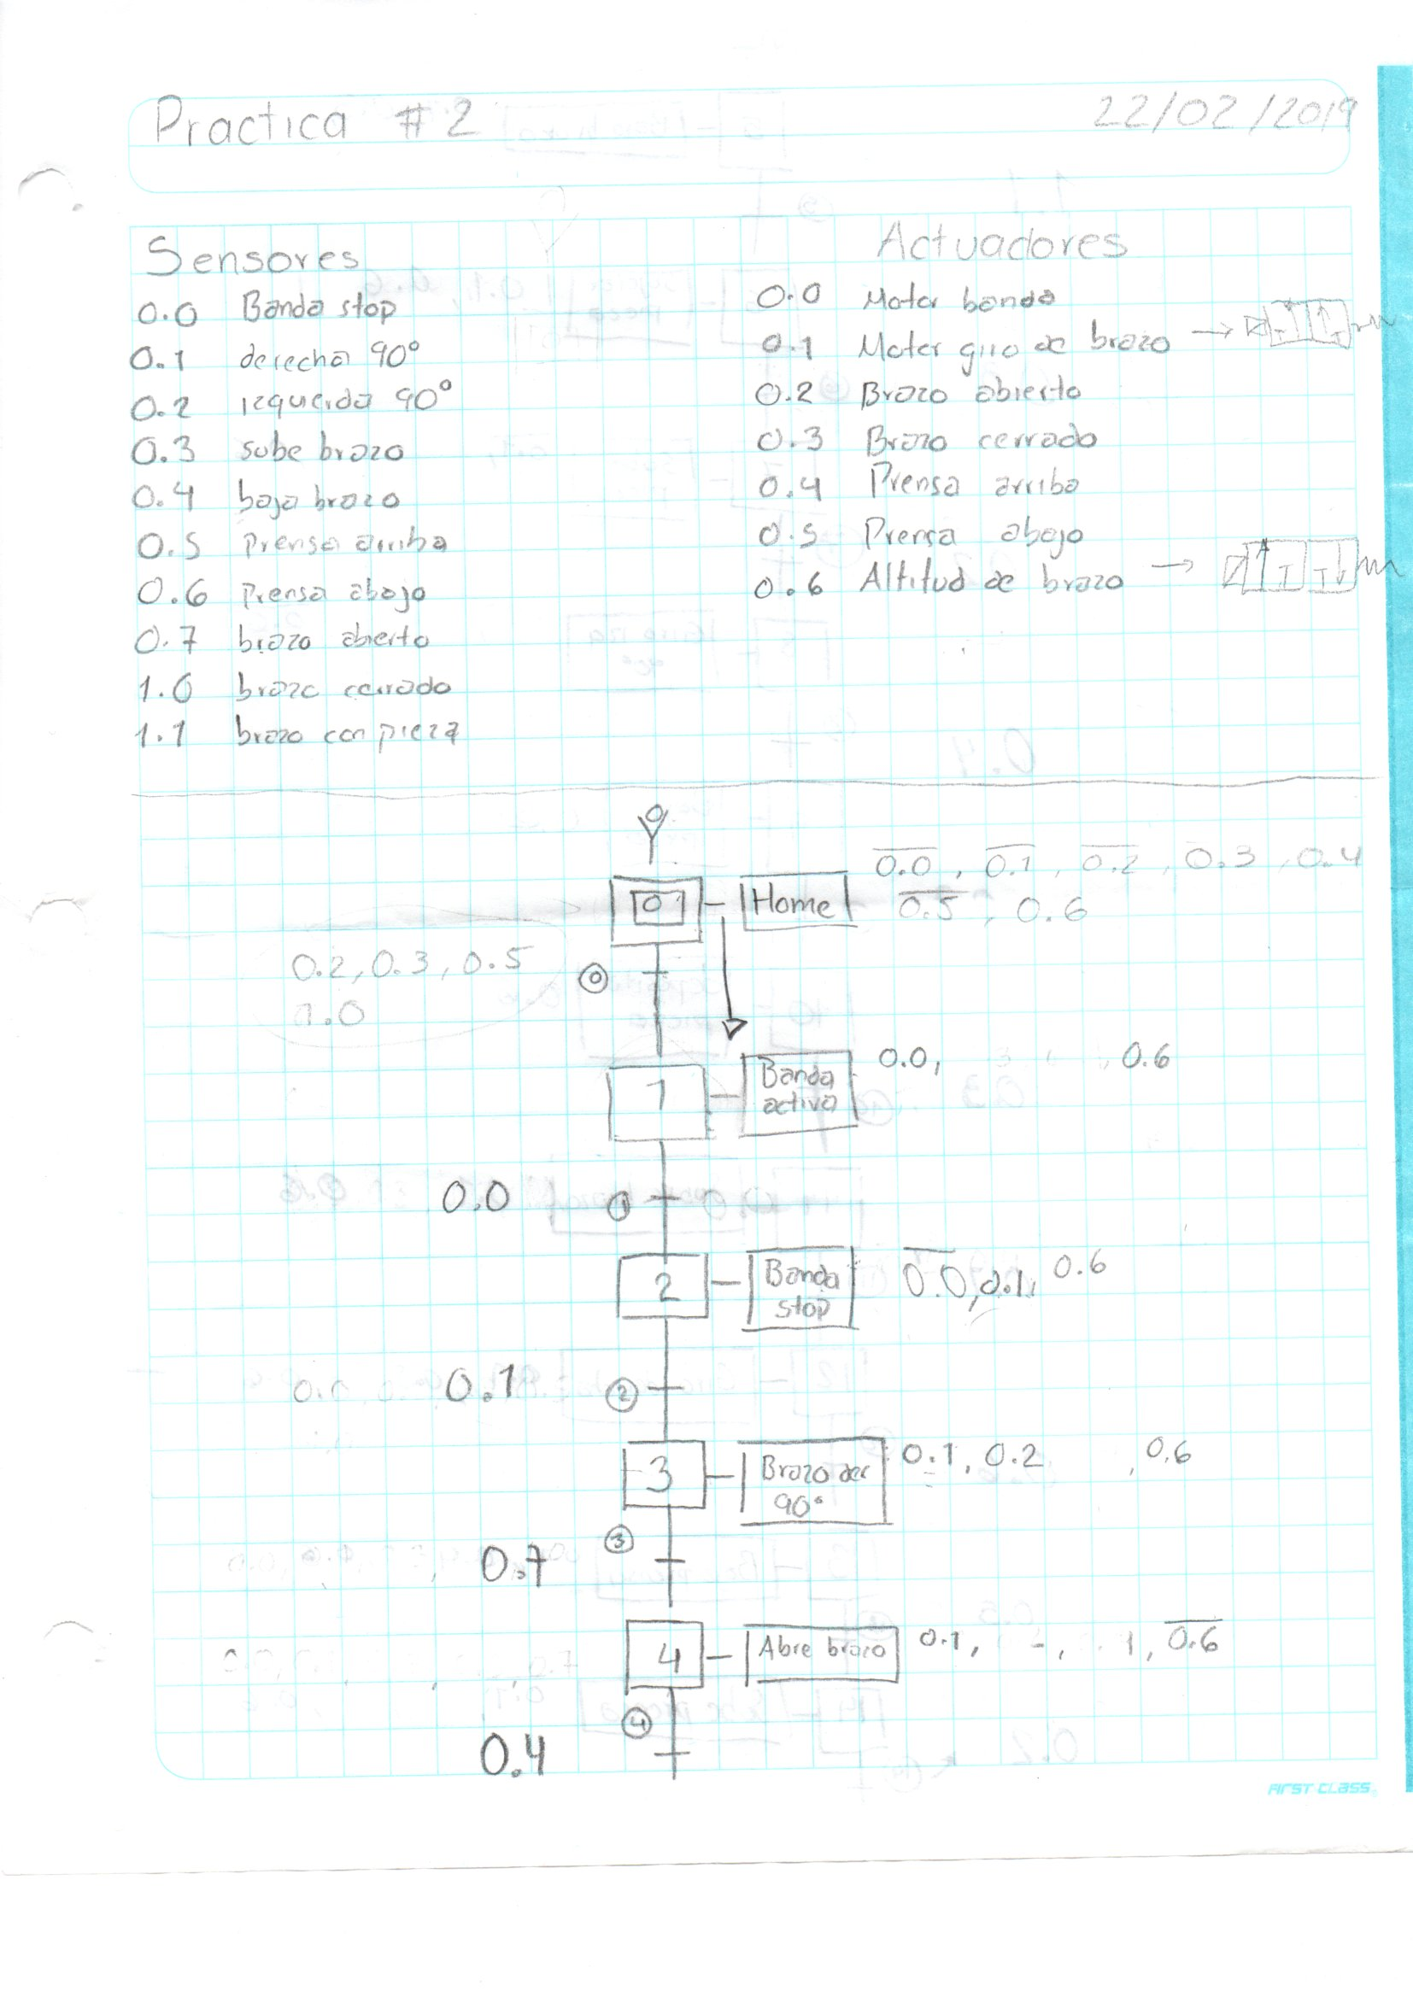

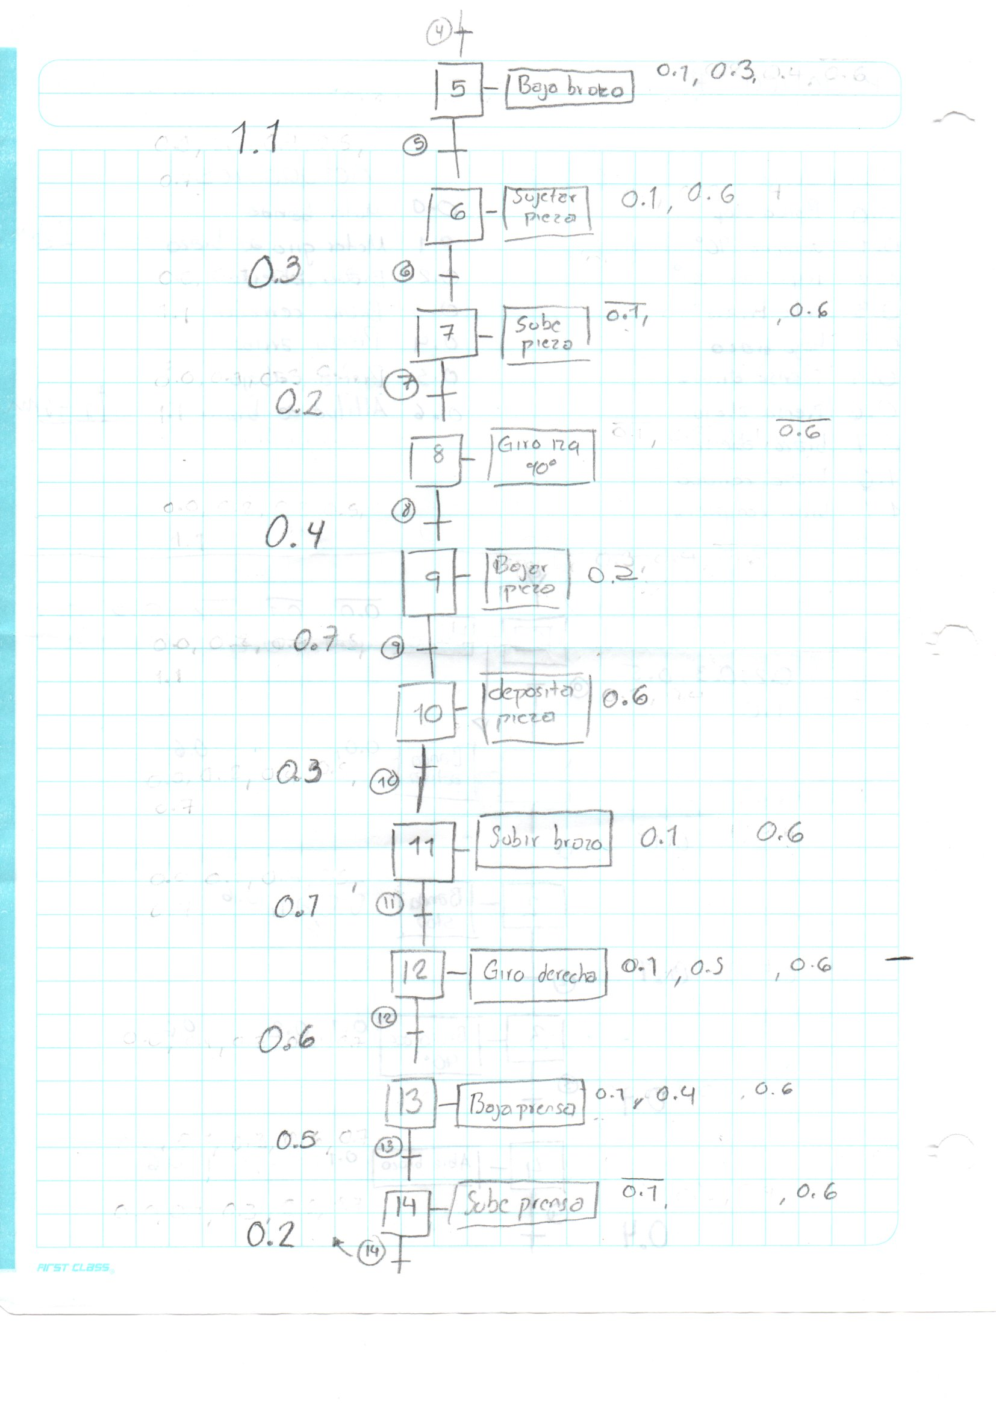

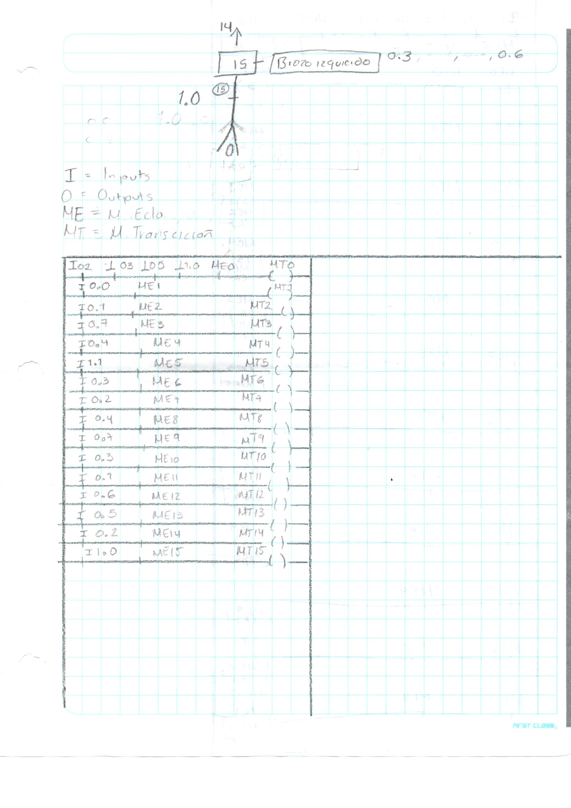

Posteriormente creamos el diagrama de escalera para el cual primero tendremos que dar de alta las variables que utilizaremos y su dirección correspondiente.

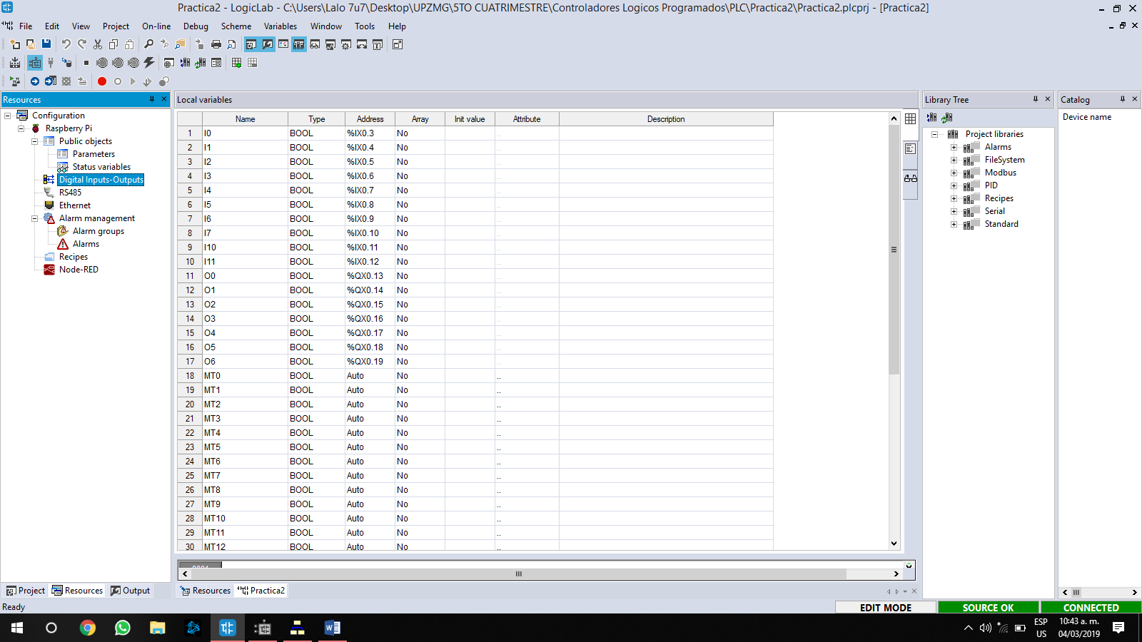

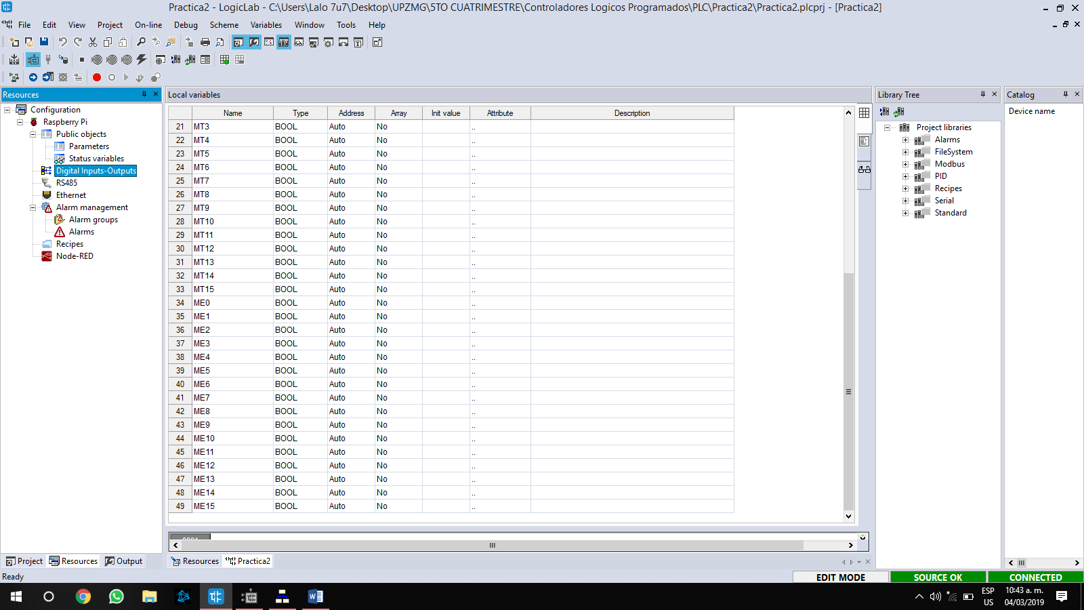

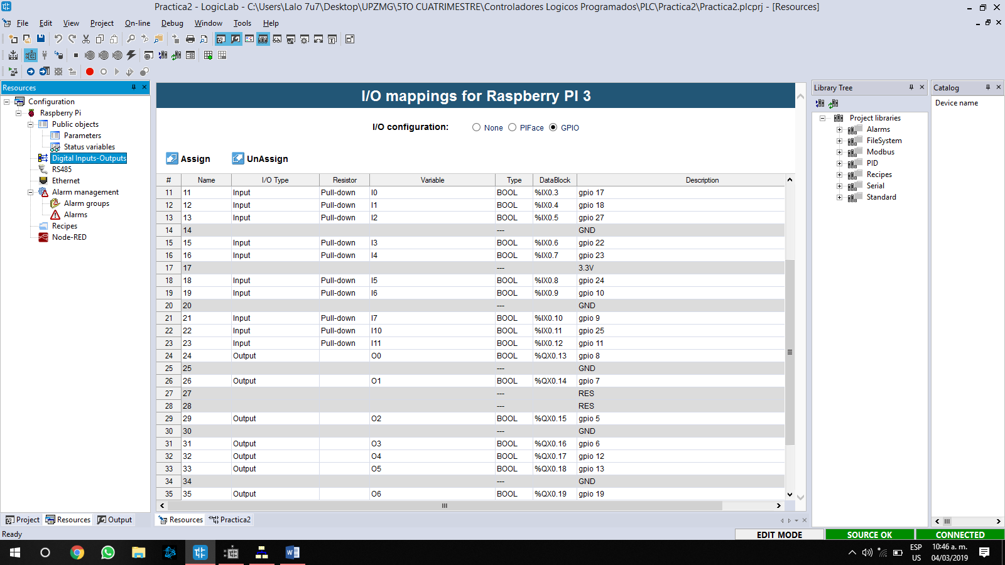La primera parte de nuestro Ladder consta de las memorias de transición, las cuales son un conjunto de condiciones que necesitan estar activas para que pueda dar paso a la siguiente etapa.

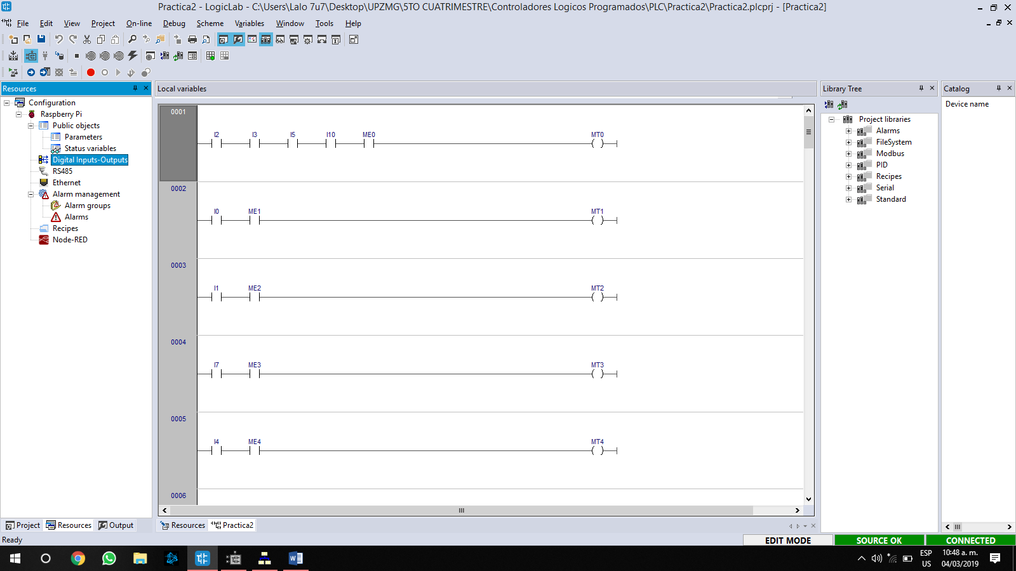

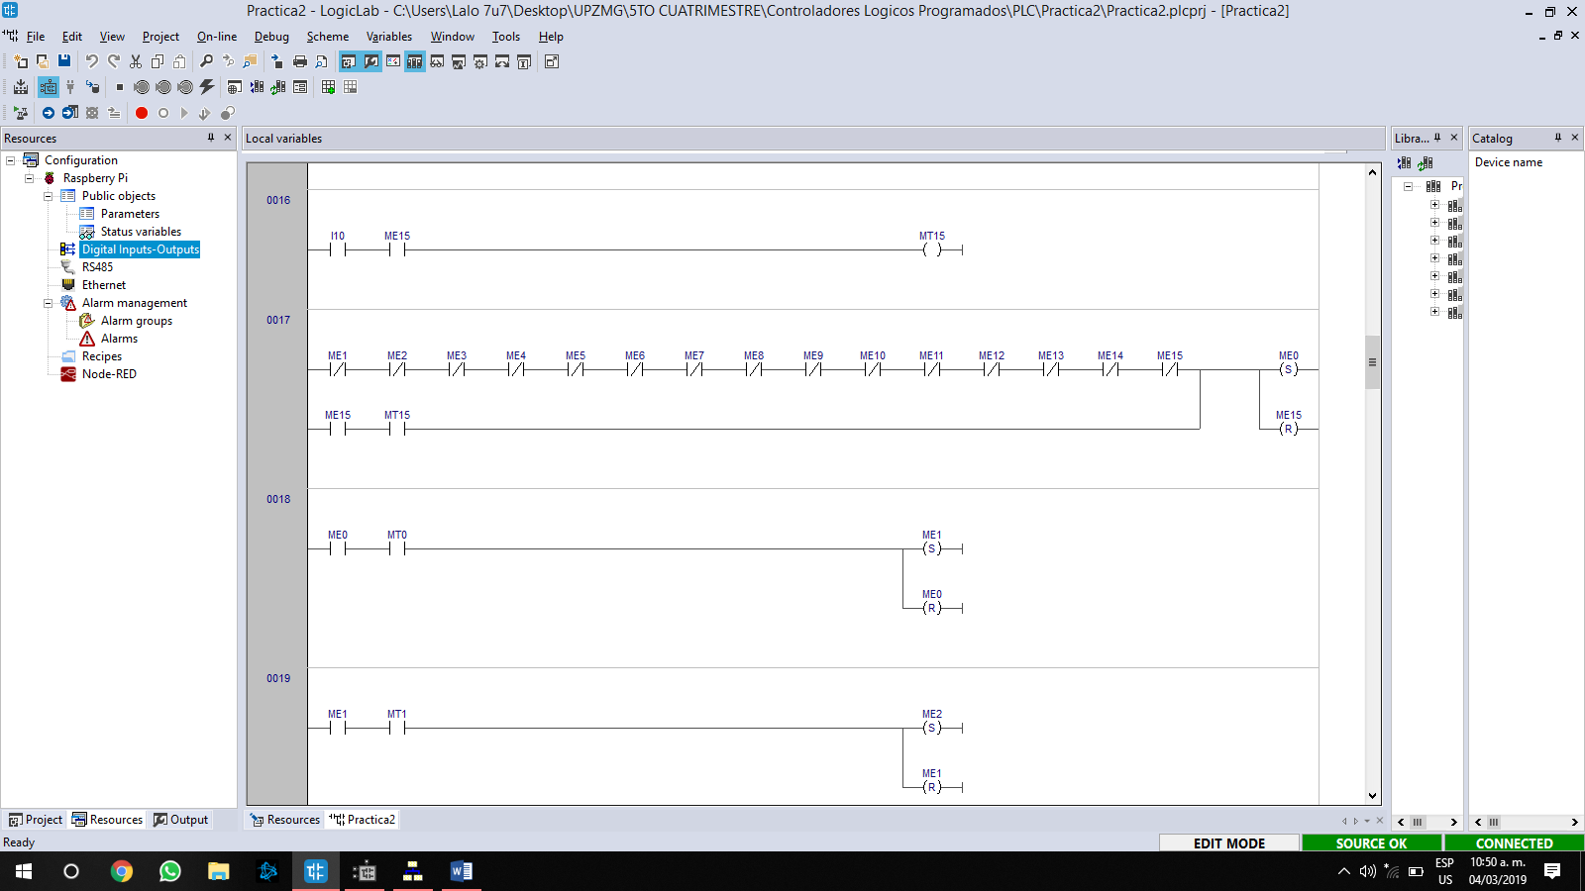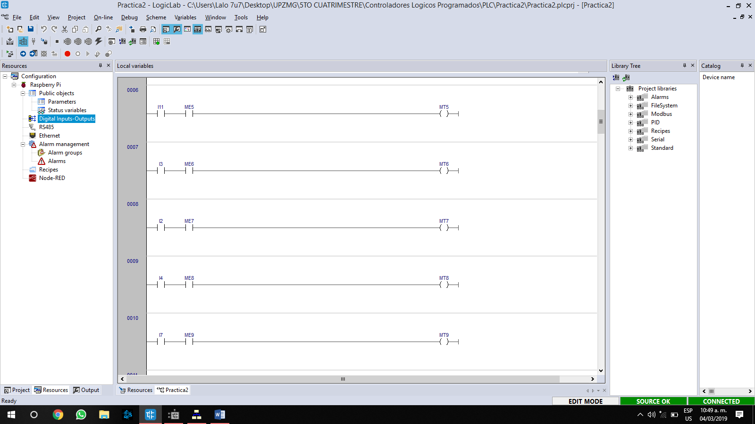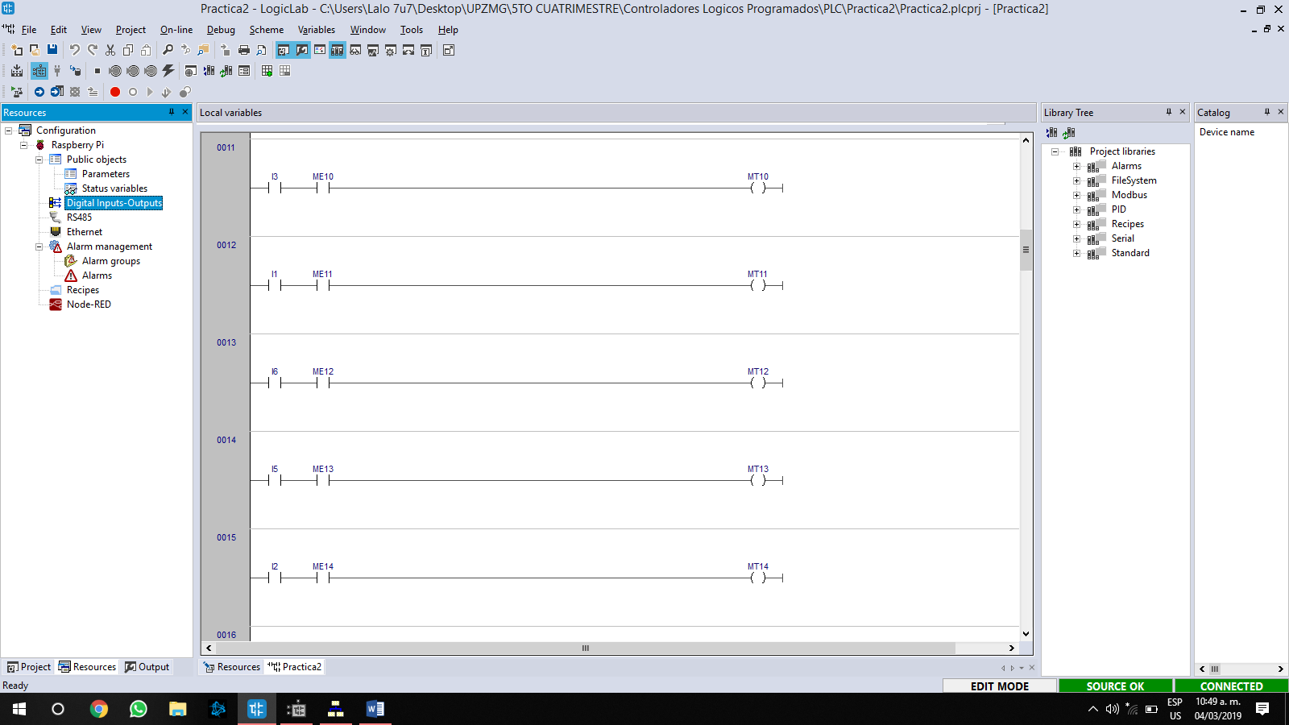

Aquí pasamos a la parte de las memorias de estado donde hay que activar o desactivar para pasar al siguiente estado



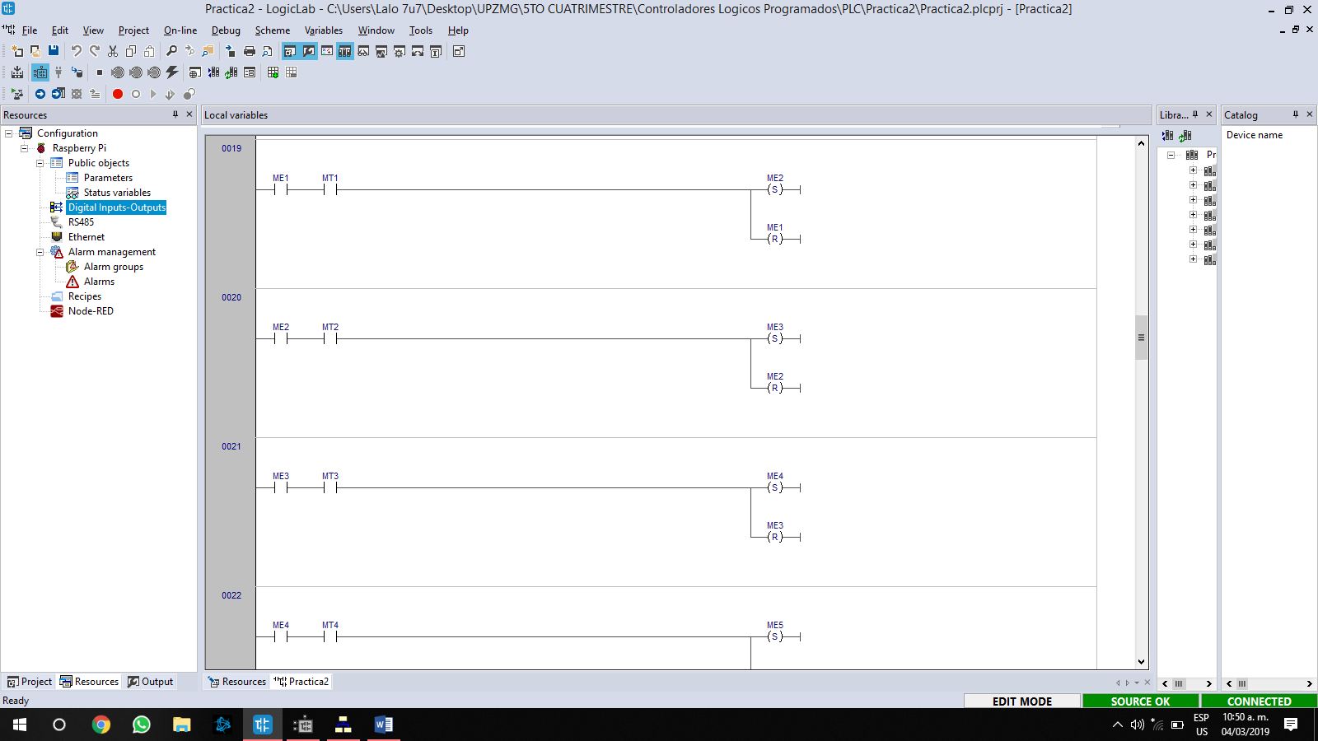

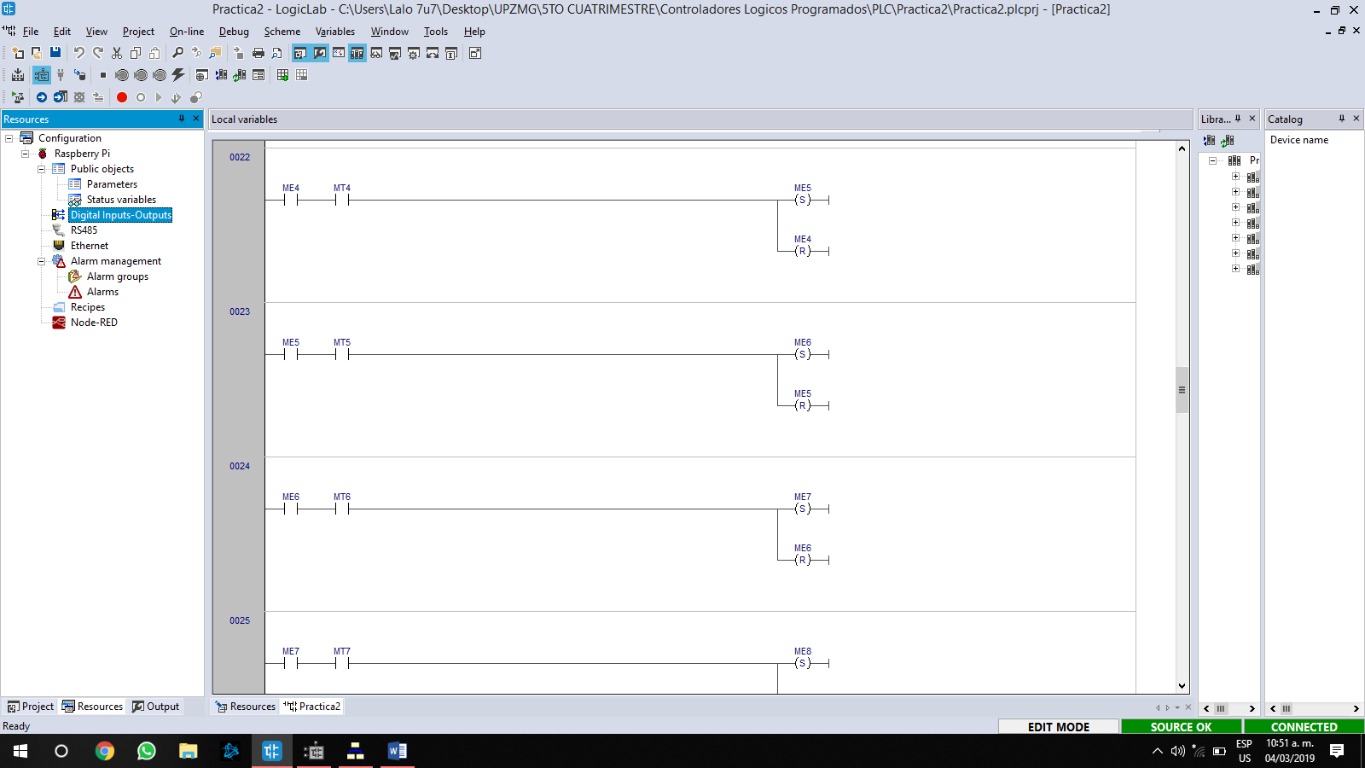

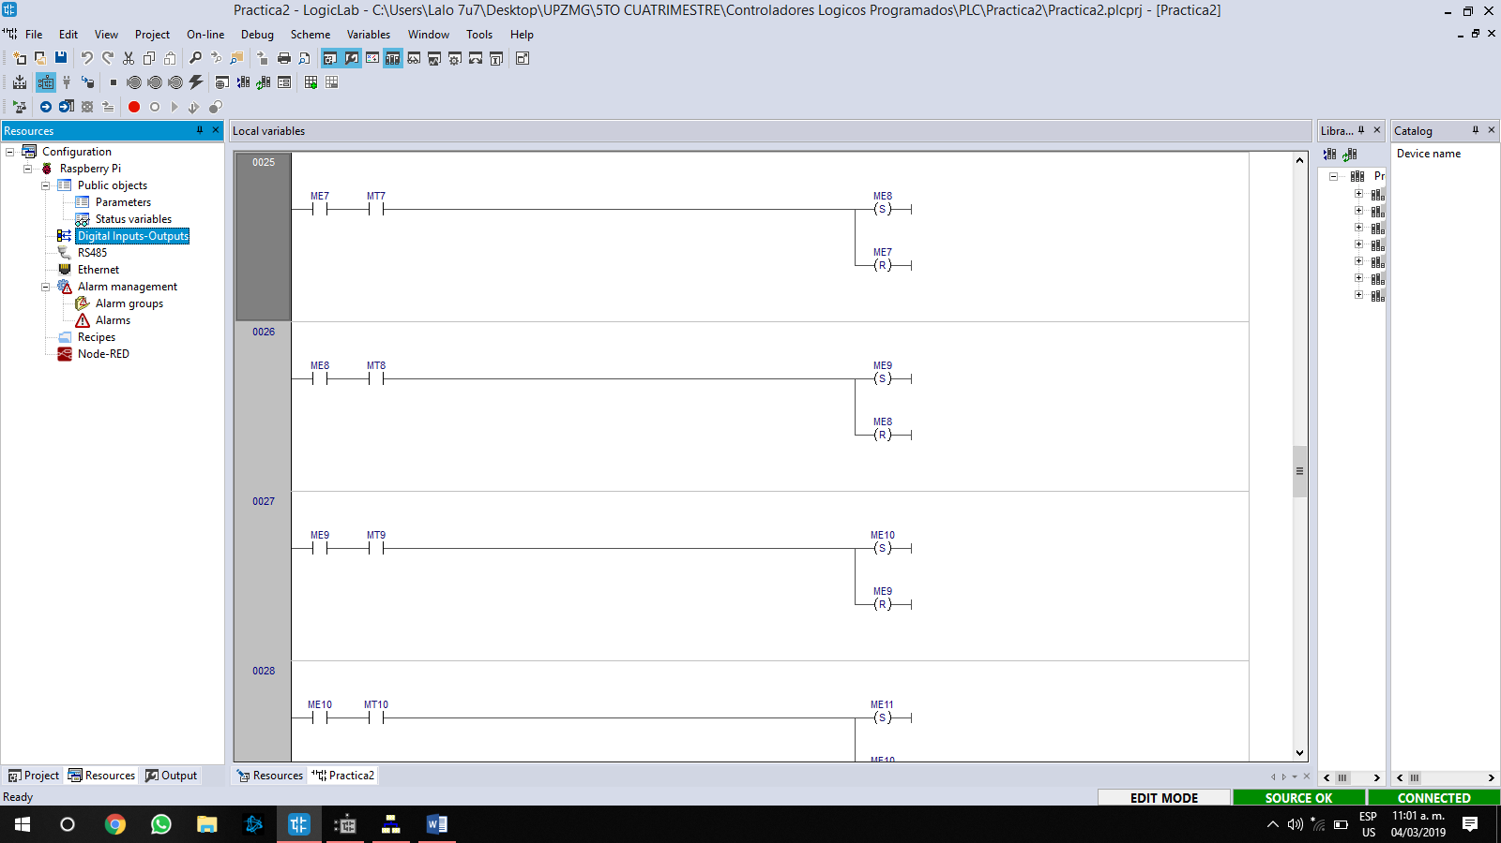

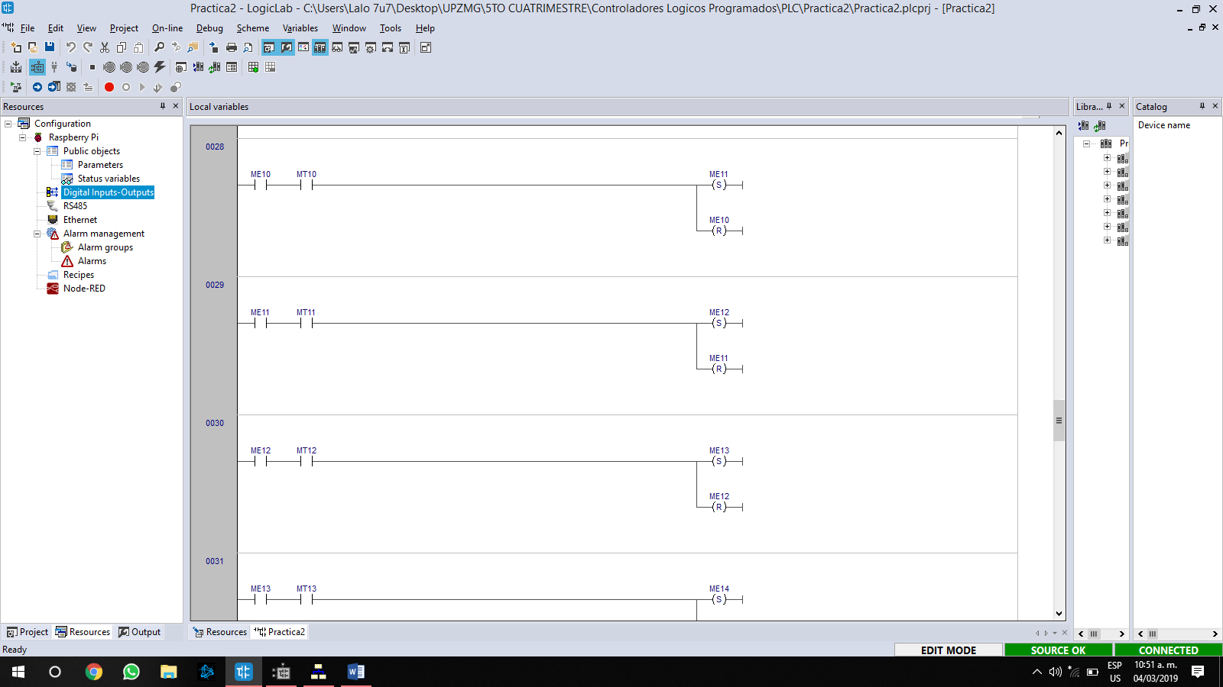

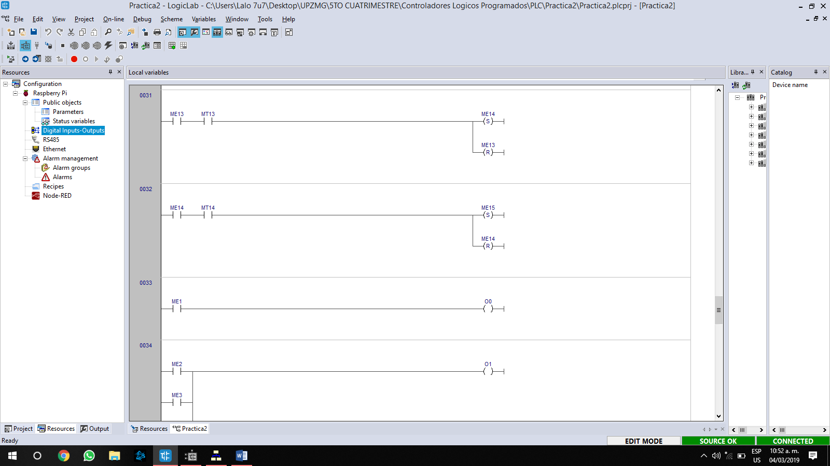

En las acciones declaramos que memorias de estados activan dicha salida.

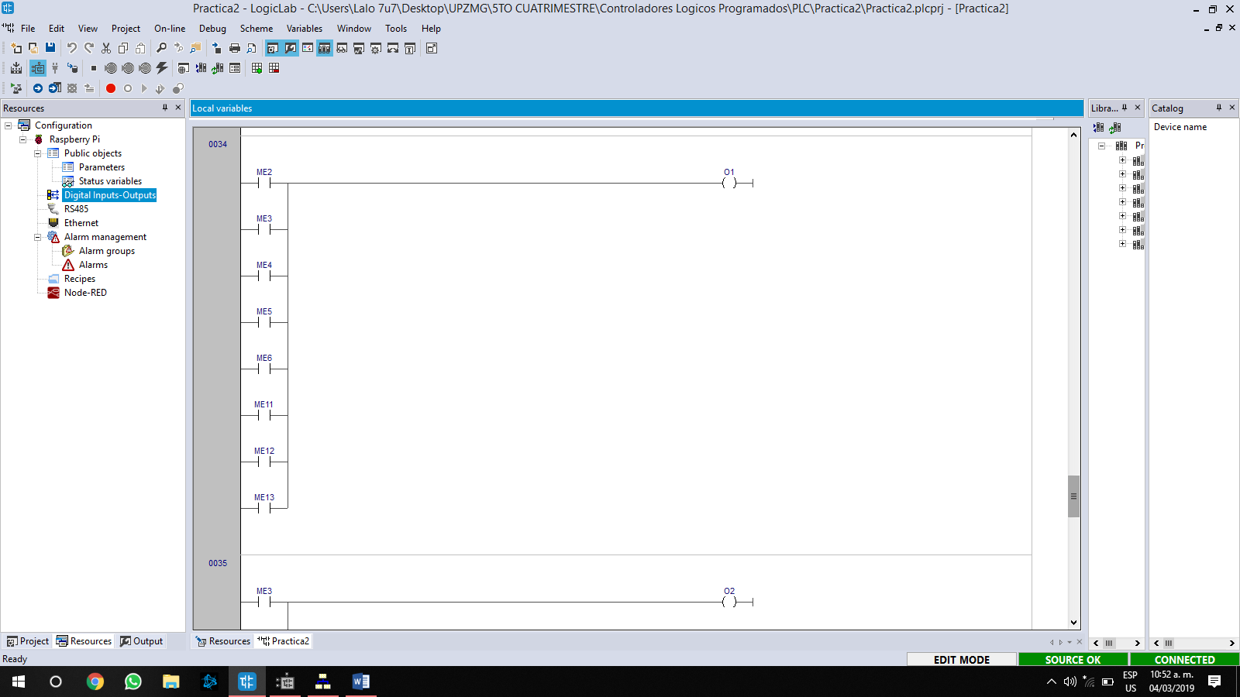

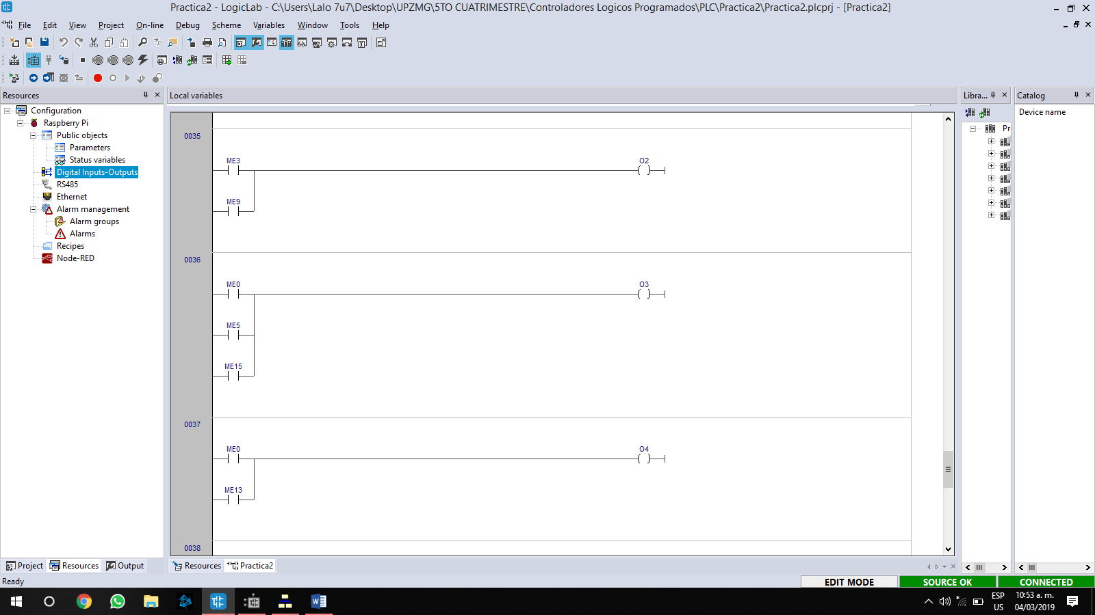



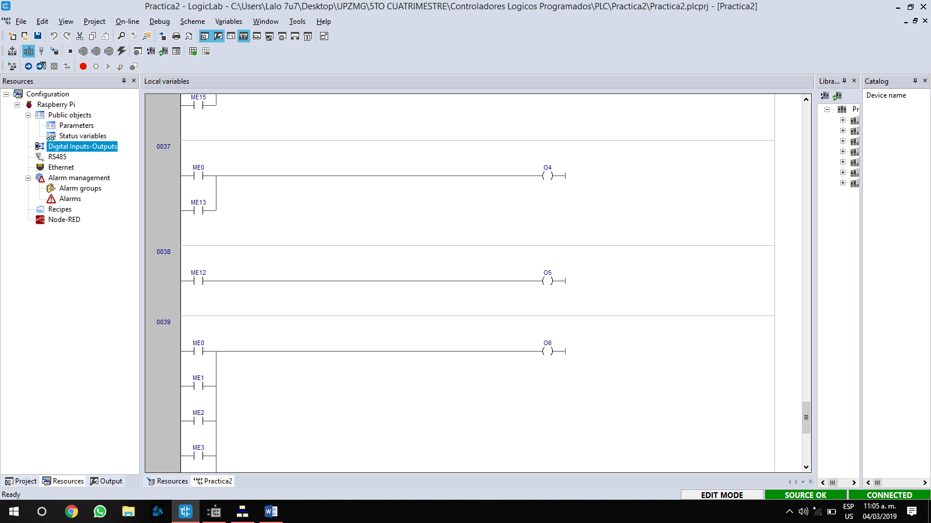

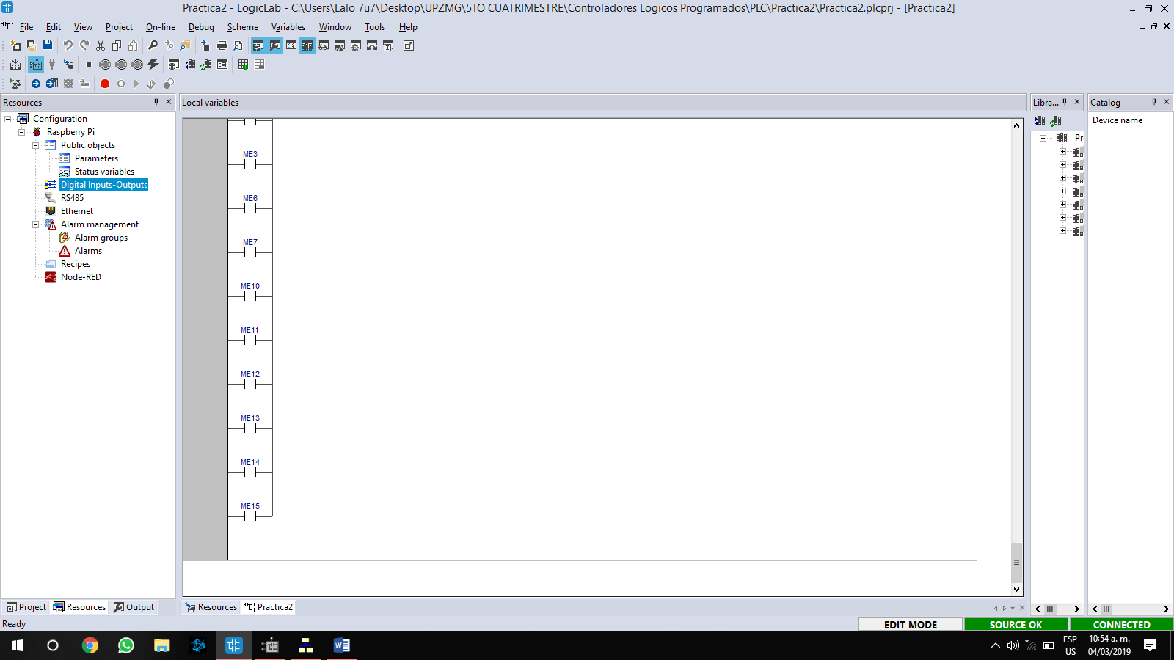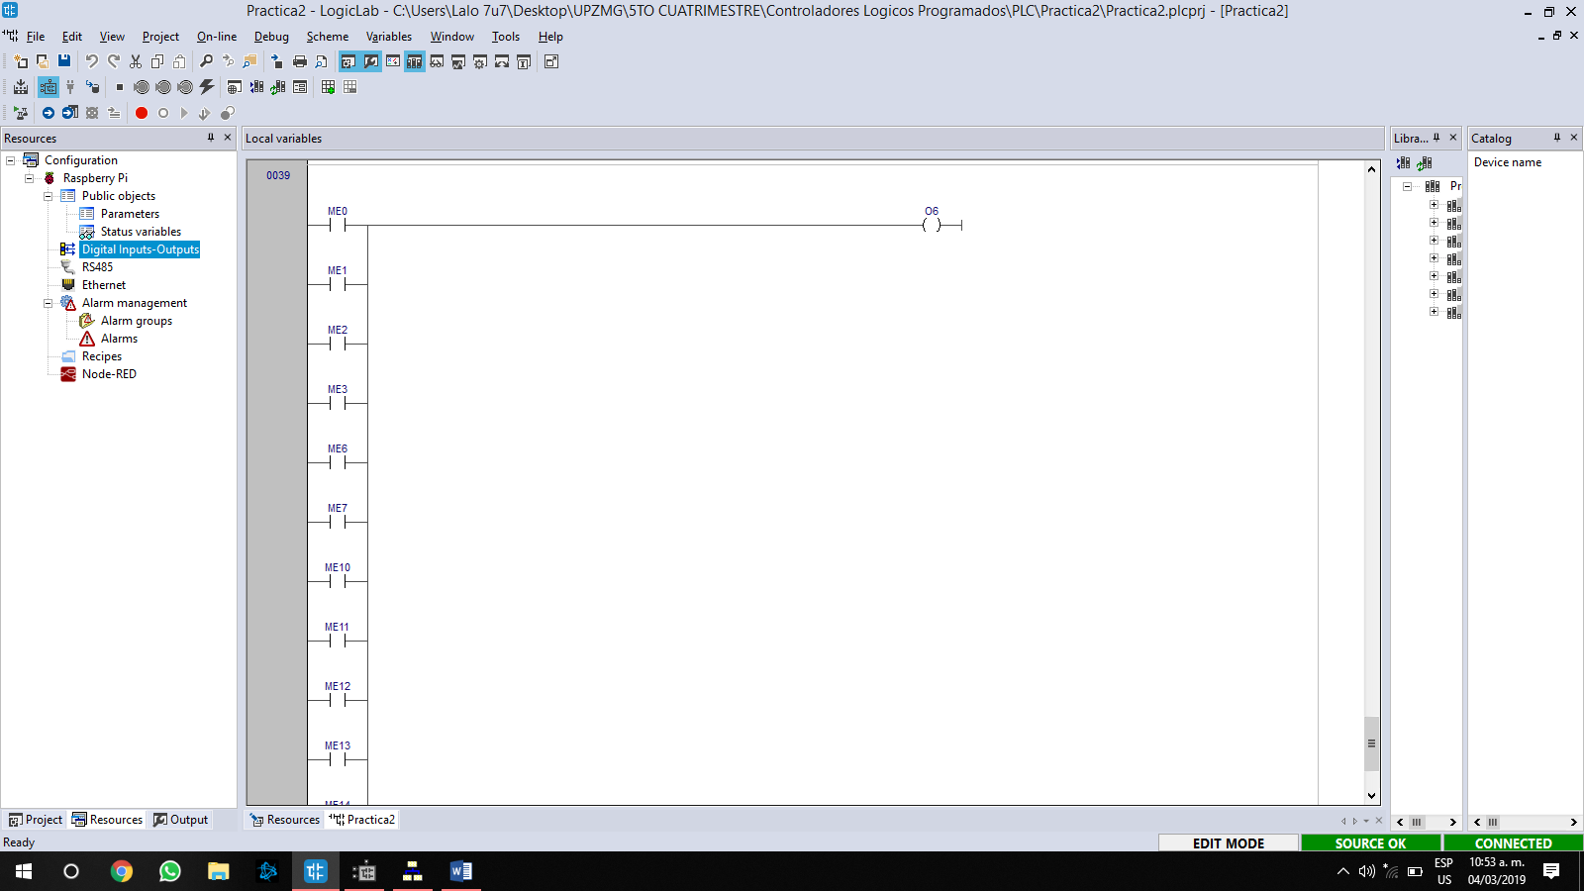

**CONCLUSIONES:**

**Víctor Tapia**: Profundizamos y actualizamos nuestros conocimientos en los diagramas ladder y GRAFCET imaginando los procesos y problemas que podría tener la línea de producción. Aprendimos también acerca de las distintas memorias que tenemos que declarar en el ladder, las cuales son: las memorias de estado y transición.

**Eduardo Robles Vázquez:** Desde mi punto de vista esta ha sido una buena práctica ya que nosotros mismos hemos sido capaces de poder realizar entender y poner en marcha el GRAFCET, de ahí pasarlo a Ladder y simularlo. Todos creamos un diseño diferente para esta práctica lo que nos demuestra que hay diferentes formas de llegar a un mismo resultado.

**FIRMA DE ENTREGA**

